Міністерство освіти і науки України
СЗШ № 30

Конспект уроку з християнської етики
Тема: «Духовні багатства мого народу»
2 клас
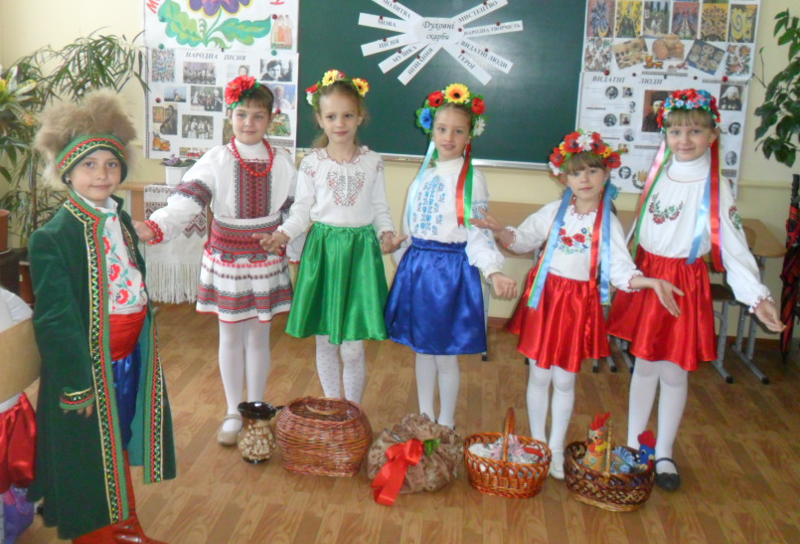

Морозової Л.В.
вчителя початкових класів

2015 – 2016 н. р.
м. Дніпродзержинська
Тема. Духовні багатства мого народу
Мета. Довести до свідомості учнів поняття «духовні цінності», формувати уявлення про духовні багатства українського народу, ознайомити з християнськими чеснотами; виховувати духовно багату особистість, відповідальну перед Україною і рідним народом.
Обладнання. Святе Письмо, зошит – посібник, картки, плакати – проекти, відео кліпи «Сучасне українське мистецтво», «Я твій син, Україно», парасолька.
Зміст уроку
1.Організація класу. Уявна мандрівка шукачів скарбів.
Вчитель. Вітаю вас, любі друзі, і бажаю вам гарного дня! Діти, чи мрієте ви знайти справжні скарби? Тож сьогодні ми станемо шукачами скарбів і вирушимо у мандрівку за скарбами.
Утворення гуртів. Утворимо гурти і перевіримо готовність до подорожі.
Капітани, представте свої гурти і скажіть, що ви візьмете з собою у таку мандрівку? (Дружбу, сміливість, взаємодопомогу, хороший настрій).
Очікування. Що ви очікуєте від нашої мандрівки?
11. Підготовка до сприйняття нового матеріалу.
Вчитель. А що таке, на вашу думку , є скарб? (Гроші, багатство, акції, бізнес,гарний одяг, будинки, палаци, машина, тощо).
Чи можуть такі скарби зробити людину щасливою надовго? Чи можуть вони зробити нас кращими?
А чи можуть такі скарби зникнути або пропасти?
З нами є присутній наш помічник Ангел –охоронець. Він нам приніс книгу, що є справжнім скарбом для всіх людей. Може ви здогадуєтеся, що це за книга?
Слово Боже – наймудріше. Йому нема рівних: воно – і Творець, і Охоронець, і Суддя. Бог нам дав це Слово для нашого добра.
Ангел читає Святе Письмо (Матея 6, 19 – 21).
«Не збирайте собі скарбів на землі, де міль і хробацтво нівечить, і де підкопують злодії і викрадають. Збирайте собі скарби на небі, де ні міль, ані хробацтво не нівечить, і де злодії не пробивають стін і не викрадають. Бо де твій скарб, там буде і твоє серце».
Вчитель. Святе Письмо нам каже, щоб ми обирали інші скарби – ті скарби, які поведуть нас на небо.
Що це може бути? Чи є якісь цінності, що переважають золото,гроші і будинки з машинами? (Любов, дружба, вірність, справедливість,гідність, свобода, віра, тощо).
111. Робота за темою уроку.
Вчитель. Тепер ми знаємо які скарби нам слід шукати. Як ми назвемо їх одним словом? Духовні. Ті, що пов’язані з душею, тою духовною часточкою, якою ми зв’язані з Богом і якою відрізняємося від тварин.
Наша країна - Україна. А ми – український народ. Ми відчуваємо спільність, спорідненість, єдність, любов до свого народу і свого краю. Так нам Господь подарував.
Вірш «Одна на світі Україна» М.Шевчук.
Вчитель. Господь також нам подарував своє благословення і дав нашому народу Ангела – охоронця, який нам допомагає вижити і зберегтися, не само знищитися і не пропасти. Будьмо вдячні Господеві за ці прекрасні дари і цінуймо їх.
Проблемне питання: Що, на вашу думку є духовними скарбами нашого народу?
Асоціативний кущ.(Молитва, мова,пісня, народна творчість, мистецтво, музика, пізнання,видатні люди, герої).
Все, що підносить дух на висоти, творчість, яка веде до зростання в дусі, натхненна праця для загального добра, самопожертва героїв – все це є духовним надбанням нашого народу.
Вчитель. Слово – це велика духовна сила. Вчасно сказане добре слово має магічну здатність приносити добро. Лихе ж слово, сказане у відповідну часину, несе зло. Бог наділив людину Словом тільки для добра. Тож лихе слово – від лукавого.
Завдання 1. Утворіть прислів’я з частинок.
Умій сказати, умій і змовчати.
Гостре словечко коле сердечко.
Слово – не стріла, а глибоко ранить.
Слово до слова – зложиться мова.
Не кидай словами, як пес хвостом.
Завдання 2. Виберіть слова, які є благословенням. (Слова ввічливості, слова підтримки, обмова, плітки, дражнилки, похвала, лестощі, привітання, лихослів’я, слова утіхи, слова заспокоєння, грубі слова, лайка, молитва, прокльони, пустослів’я, багатослів’я).
Вчитель. Кожен з гуртів працював над своїм домашнім завданням і зараз вони нам представлять результати своєї роботи.
Презентація гуртів: 1 – Мова. 2 – Пісня. 3 – Творчість. 4 – Видатні люди.
Вчитель. Д. Павличко « О рідне слово»
О рідне слово, хто без тебе я?
Тебе у спадок віддали мені
Мої батьки і предки невідомі,
Що гинули за тебе у вогні.
Так не засни в запиленому томі
В наткнутій коленкоровій труні.
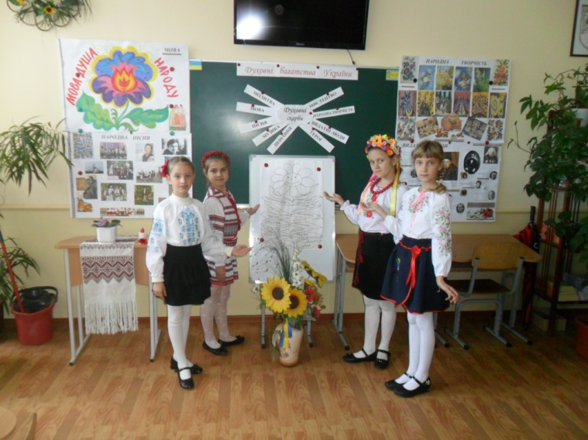
Дзвени в моїм і правнуковім домі.

Мова – це душа народу. В глибинах мови відбивається уся історія духовного життя народу. Мова є найважливішим, найбагатшим і найміцнішим зв’язком, що з’єднує покоління минуле з сучасним в одне велике історично живе ціле.
Культура мови кожної людини є основою духовності як окремої людини, так і суспільства в цілому.
Завдання 3. Запишіть слова, якими б ви назвали рідну мову.
Вчитель. Мова і пісня – два крила України. Вони підрізані, вискубані хижим яструбом. Не дають злетіти до неба нашій лелеченьці –Україні. Але віримо, що Добро переможе зло. Плекаймо українську мову і пісню – джерела нашої духовності.
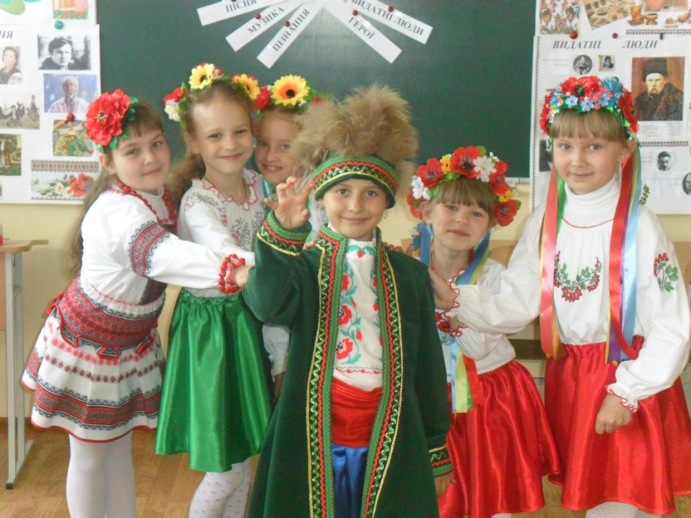

Вчитель. Найвищим проявом любові є героїзм. У Святому Письмі сказано, що немає вищої любові, як хто життя віддасть за друзів своїх. Маємо багато прикладів героїчної самопожертви: це і мученики за віру, і мученики за волю України. Багато їх відомих і невідомих героїв,що полягли у давні часи і новітніх героїв небесної сотні, воїнів АТО, тих, що тримають над нами небо. Запалимо свічку пам’яті і преклонімо голови на знак вшанування героїв - борців за волю України.
Леся Вознюк «Біля пам’ятника героям»
Я пам’ятаю вас, мої герої!
Я принесу конвалій навесні,
І чорнобривців літньою порою,
Калини кетяг у осінні дні.
Залишу стигле яблучко на Спаса,
І крашанку у Великодній час.
Щоб поминальна свічка не погасла,
Завжди я пам’ятатиму про вас!
1V. Закріплення матеріалу
Вчитель. Духовні скарби народу множаться тоді, коли душі окремих людей розвиваються і зростають у святості. Тож від усіх нас залежить, яким буде наш народ. Плекаймо духовні чесноти і робімося кращими!
Легенда про сім чудесних перлин
Повім тобі, друже,
Одну таємницю:
Серце людини –
Господня скарбниця.
І дуже важлива робота –
Збирати перли – чесноти.
Про це варто знати всім –
Перлинок Господніх сім:
Смирення. Щедрість, доброта,
Лагідність, стриманість, чистота
І працелюбність –
Треба
Із ними іти до неба.

Та сім драконів лютує –
На перли коштовні чатує:
Гордість,блуд і заздрість,
Лінощі. Гнів і скнарість,
Зажерливість –
Їх імена.
Мета в них пекельна одна –
Пограбувати скарбницю,
А душу замкнути в темницю!

Та бути завзятим ти маєш.
І лютих драконів здолаєш.
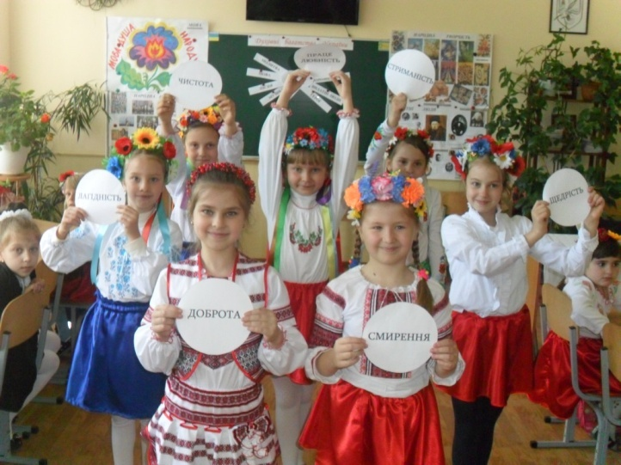

Завдання 4. Виберіть чесноти. (Гордість, смирення, щедрість, жадібність доброта, гнів, лагідність, лінощі, працелюбство,стриманість, чистота, зажерливість,заздрість, блуд).
V . Підсумок уроку
Вчитель. Добігає кінця наша мандрівка. Ми виконали усі завдання і отримали за них відзнаки – іскорки. Скільки іскорок запалало у ваших серцях! Це означає, що ви добре попрацювали і зрозуміли, що таке духовні скарби і як їх шукати.
Чи здійснилися ваші очікування? Що вам запам’яталося? Що сподобалося?
Любі діти, Господь вас дуже любить і хоче , щоб ви почувалися захищеними. Він дарує нам свій захист. Він захищає нас, як ця парасолька. Ховаймося всі під парасольку. Нас захищає Божа любов.


